**Ejercicio Genérico M101AP: Preguntas de respuesta libre (NO AUTOEVALUABLE)**

**GENERADOR DE ACTIVIDADES**

**\*** Nombre del guión a que corresponde el ejercicio

[MAT06_04_CO]

**DATOS DEL RECURSO**

**\*** Título del recurso (**65** caracteres máx.)

Descomponer en factores primos

**\*** Descripción del recurso

Actividad que permite al estudiante descomponer números en factores primos en diagrama de árbol y diagrama de línea.

**\*** Palabras clave del recurso (separadas por comas ",")

Factores primos, descomposición factorial, factor.

**\*** Tiempo estimado (minutos)

20

**\*** Acción didáctica (indicar sólo una)

|  |  |  |  |  |  |  |  |
| --- | --- | --- | --- | --- | --- | --- | --- |
| Exposición |  | Ejercitación |  | Preguntas con respuesta libre | x | Juegos |  |
| Estudio |  | Proyecto |  | Evaluación |  | Generador de actividades |  |

**\*** Competencia (indicar sólo una)

|  |  |  |  |
| --- | --- | --- | --- |
| … en comunicación lingüística |  | … matemática | x |
| … en el conocimiento y la interacción con el mundo físico |  | Tratamiento de la información y competencia digital |  |
| … social y ciudadana |  | … cultural y artística |  |
| … para aprender a aprender |  | Autonomía e iniciativa personal |  |

**\*** Tipo de Media (indicar sólo una)

|  |  |  |  |  |  |  |  |
| --- | --- | --- | --- | --- | --- | --- | --- |
| Secuencia de imágenes |  | Video |  | Animación |  | Interactivo |  |
| Actividad | x | Web |  | Mapa conceptual |  | Audio |  |
| Texto |  | Imagen |  | Documento |  |  |  |

**\*** Nivel del ejercicio, 1-Fácil, 2-Medio ó 3-Difícil

**DATOS DEL EJERCICIO**

COPIA EL TÍTULO DEL RECURSO PARA EL TÍTULO DEL EJERCICIO AL MENOS QUE SEA DIFERENTE. RECUERDA EL TÍTULO NO DEBE REBASAR LOS 86 CARACTERES.

**\*** Título del ejercicio (**86** caracteres máx.)

Descomponer en factores primos

**\*** Grado del ejercicio (Primaria o Secundaria); “P” o “S”

S

**\*** Enunciado (Instrucción **193** caracteres máximo)

Descomponga los siguientes números en factores primos, puede usar el diagrama de árbol o el diagrama de línea.

Más información (ventana flotante)

**¡Recuerda¡**

Todo número compuesto puede expresarse como el producto de factores primos. Esta descomposición es única

Mostrar al inicio del ejercicio ventana Más información (S/N)

S

Mostrar calculadora (S/N)

N

BATERIA DE PREGUNTAS DE RESPUESTA LIBRE, PARA UN RECURSO “**GENERADOR DE ACTIVIDADES**” MÍNIMO 1 - MÁXIMO 75. ES OPCIONAL ACOMPAÑAR LA PREGUNTA CON UNA EXPLICACIÓN (QUE SOLAMENTE VERÁ EL PROFESOR@) Y DE UNA IMAGEN O DE UN TEXTO (LECTURA). IMPORTANTE: NO PUEDE HABER IMAGEN Y TEXTO A LA VEZ.

**\*** PREGUNTA 1

**\*** Enunciado (pregunta **500** caracteres máximo)

Encuentra la descomposición factorial de los siguientes números usando los siguientes árboles:

**\*** Nivel 1-Fácil, 2-Medio, ó 3-Dificil:

2

Explicación (**500** caracteres máximo)

IMAGEN:

**\*** Nombre de archivo Shutterstock o descripción de ilustración a crear

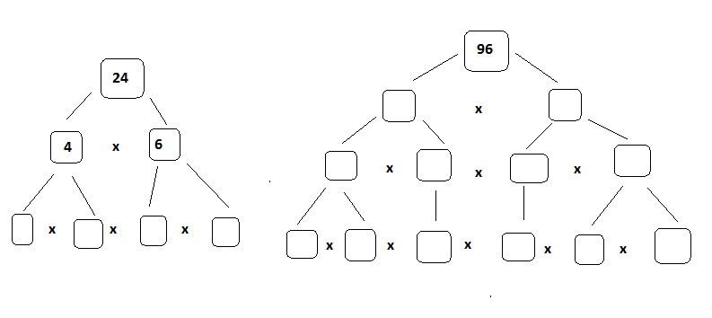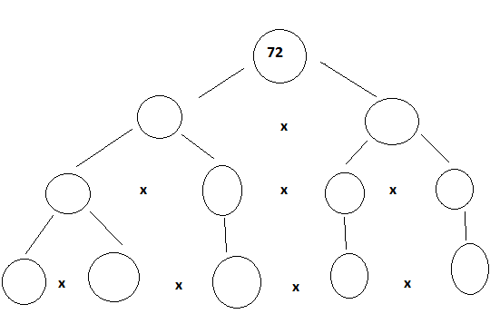

Organizar los anteriores números en diagramas de árbol, con diversas formas geométricas, pero conservando la estructura.

**\*** Imagen normal (codificado ejemplo, CI_S3_G1_REC10_F1n)

**\*** Imagen amplificada **opcional** (codificado ejemplo, CI_S3_G1_REC10_F1a)

Texto (lectura **500** caracteres máximo)

PREGUNTA 2

**\*** Enunciado (pregunta **500** caracteres máximo)

Descomponga cada número en sus factores primos usando el diagrama de línea:

**\*** Nivel 1-Fácil, 2-Medio, ó 3-Dificil:

2

Explicación (**500** caracteres máximo)

IMAGEN:

**\*** Nombre de archivo Shutterstock o descripción de ilustración a crear

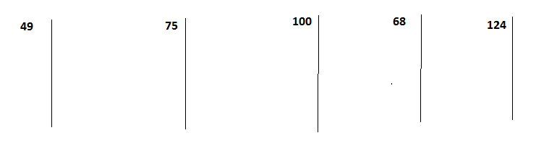

**\*** Imagen normal (codificado ejemplo, CI_S3_G1_REC10_F1n)

**\*** Imagen amplificada **opcional** (codificado ejemplo, CI_S3_G1_REC10_F1a)

Texto (lectura **500** caracteres máximo)

PREGUNTA 3

**\*** Enunciado (pregunta **500** caracteres máximo)

Halla el número que corresponde a cada descomposición en factores primos:

**\*** Nivel 1-Fácil, 2-Medio, ó 3-Dificil:

Explicación (**500** caracteres máximo)

IMAGEN:

**\*** Nombre de archivo Shutterstock o descripción de ilustración a crear

**\*** Imagen normal (codificado ejemplo, CI_S3_G1_REC10_F1n)

**\*** Imagen amplificada **opcional** (codificado ejemplo, CI_S3_G1_REC10_F1a)

Texto (lectura **500** caracteres máximo)